|  |  |
| --- | --- |
| **ФИО конкурсанта**  (Эти данные будут отображены в дипломе, указание отчества по желанию) |  |
| **Возрастная категория**  (Указать возраст:  дошкольник, 1-4 класс, 5-8 класс,9-11 класс) |  |
| **Категория участника по статусу**  Указать статус: «особые дети», дети из детских домов и приютов |  |
| **Номинация конкурса** | Викторина |
| **Учебное учреждение (сокращённо-МБОУ и т. д.)**  (Заполняется по необходимости, эти данные будут отображены в дипломе конкурсанта) |  |
| **Страна, город**  (Эти данные будут отображены в дипломе.  Можно не указывать) |  |
| **ФИО куратора, должность**  (Заполняется по необходимости, эти данные будут отображены в дипломе конкурсанта по желанию) |  |
| **e-mail участника или куратора на который будут высланы дипломы (указывать обязательно!)** |  |

**Заявка на участие в *международной познавательной в*икторине**

**«Принцессы Диснея»**

**Центра дистанционного творческого развития для детей и взрослых «Тематика»**

[www.tematika2015.ucoz.ru](http://www.tematika2015.ucoz.ru)

Будьте внимательны при заполнении бланка-заявки!

### Заявку и ответы (одним файлом заполните и отправьте по адресу*:* [tematika.konkurs@mail.ru](mailto:tematika.konkurs@mail.ru)

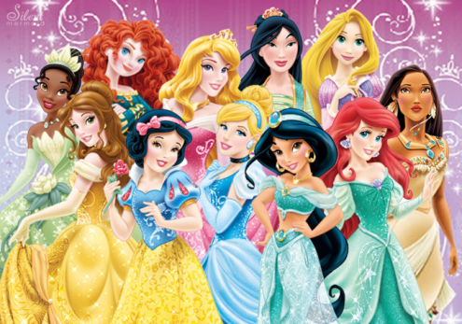***Вопросы и ответы международной познавательной викторины***

**«Принцессы Диснея»**

***для учащихся 5-8 классов***

|  |  |  |
| --- | --- | --- |
| ***№*** | ***Вопросы викторины*** | ***Ответ*** |
| **1** | |  | | --- | | Кто написал сказку, где главной героиней была принцесса-русалочка, дочь морского владыки? | |  |
| **2** | Какая из Принцесс Disney мечтает открыть свой ресторан? |  |
| **3** | Какое необычное животное является лучшим другом Рапунцель? |  |
| **4** | Как зовут очень храбрую и красивую принцессу-шотландку, дочь короля Фергуса и королевы Элинор? И о каком мультфильме идет речь? |  |
| **5** | Что отдала Ариэль Урсуле в обмен на человеческие ноги? |  |
| **6** | Кто из гномов дольше всех не мог принять Белоснежку? |  |
| **7** | Какова длина волос Рапунцель? |  |
| **8** | Китайская национальная героиня,  почти в одиночку спасшая Китай от завоевателей-гуннов? |  |
| **9** | 16-летняя дочь вождя Туи. С детства любит океан и всё, что связано с ним. Была избрана им для того, чтобы найти Мауи и заставить его вернуть сердце богини. |  |
| **10** | Кем по происхождению является одна из самых известных принцесс Дисней Золушка? |  |
| **11** | Какая из принцесс Диснея полюбила и спасла от страшных чар принца Адама? |  |
| **12** | У какой из диснеевских принцесс есть звезда на голливудской «Аллее славы»? |  |
| **13** | Какая первая заколдованная вещь в замке Чудовища заговорила с Белль? |  |
| **14** | Какую одежду смастерила Рапунцель своему питомцу, Паскалю? |  |
| **15** | Как зовут тигра, друга героини мультфильма «Аладдин», принцессы Жасмин? |  |